Software-Projekte/SS 2016: Protokoll über eine Team-Besprechung

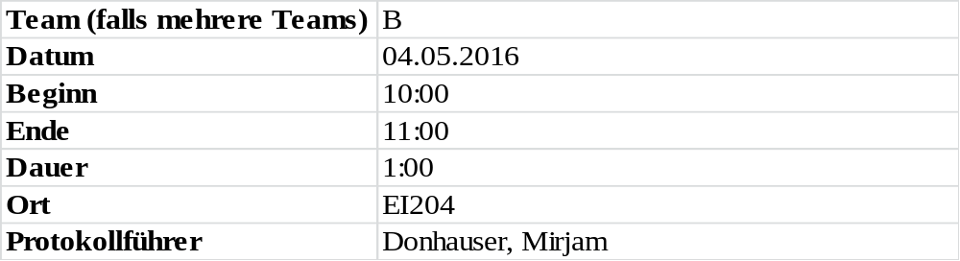

1. Anwesenheitsliste

Lfd. Nr. | Name
1 | Donhauser, Mirjam
2 | Graf, Tamara
3 | Grebennicov, Denis
4 | König, Jonas
5 | Müller-Welt, Maximilian
6 | Patrascu, Oleg
7 | Pölloth, Stefan
8 | Probst, Jeremy
9 | Rube, Alexander
10 | Schuster, Theresa
11 | Suslo, Dimitrij

2. Tagesordnung

Top 1: Diskussion der erstellten Klassendiagramme
Top 2: Vorstellung der Skriptsprache
Top 3: Simulations-Team
Top 4: kurze Durchsprache der einzelnen Arbeitspakete
Top 5: nächstes Team-Meeting

3. Verlauf

Sprecher | Text | Erledigung
J. Probst | stellt stellvertretend für das kleine Team (T. Graf, J. König, S. Pölloth, J. Probst) das Klassendiagramm Controller vor.
 | ProjectManager:
 | - Die Testszenarien werden in einem festen Ordner abgespeichert. => Zugriff über Dateipfad.
 | SimulationManager:
 | - Dieser wurde eingeführt, damit nicht das Netzwerk zum Controller wird.
 | - Die Gruppe war sich nicht ganz klar bzw. einig, was genau geprüft werden soll. | Gegenmaßnahme:  - Einführung eines Simulationsteams
J. Probst | stellt stellvertretend für das kleine Team (T. Graf, J. König, S. Pölloth, J. Probst) das Klassendiagramm Model vor.
S. Pölloth | stellt stellvertretend für das kleine Team (T. Graf, J. König, S. Pölloth, J. Probst) das Klassendiagramm Logger und View vor.
 | - Grundlage für dieses Klassendiagramm waren die Skizzen, die im letzten Team-Meeting vorgestellt wurden.
alle | Gründung eines Simulationsteams um folgende Fragen zu klären: | Ziel: Finden eines gemeinsamen Standards
 | - Wie kann man sich eine Simulation vorstellen? Was muss bei einer Simulation alles gemacht werden? Was muss beachtet werden? Was soll gespeichert werden? | Teammtglieder:  - Rube  - Probst  - Patrascu  - Suslo  - Grebennicov  - Donhauser
D. Grebennicov | stellt stellvertretend für das kleine Team (D. Grebennicov, O. Patrascu) die Skriptsprache vor:
- A | B | {ttl: 64, ssl: true | TRUE
- A |[B, C] | {ttl: 64, ssl: true | TRUE
- A | SUBNET(X) | {…} | FALSE
- A | HAS_INTERNET | { … } | TRUE
- A | ONLY (…) | {…}|…
alle | kurze Zusammenfassung der bis zum nächsten Termin fälligen Aufgaben
Teamleiter | festlegen des Termins für das nächste Team-Meeting | Freitag, 13.05.2016 um 9:00 Uhr im Raum EI 210

